K6A-R20-1M0-20-1L0

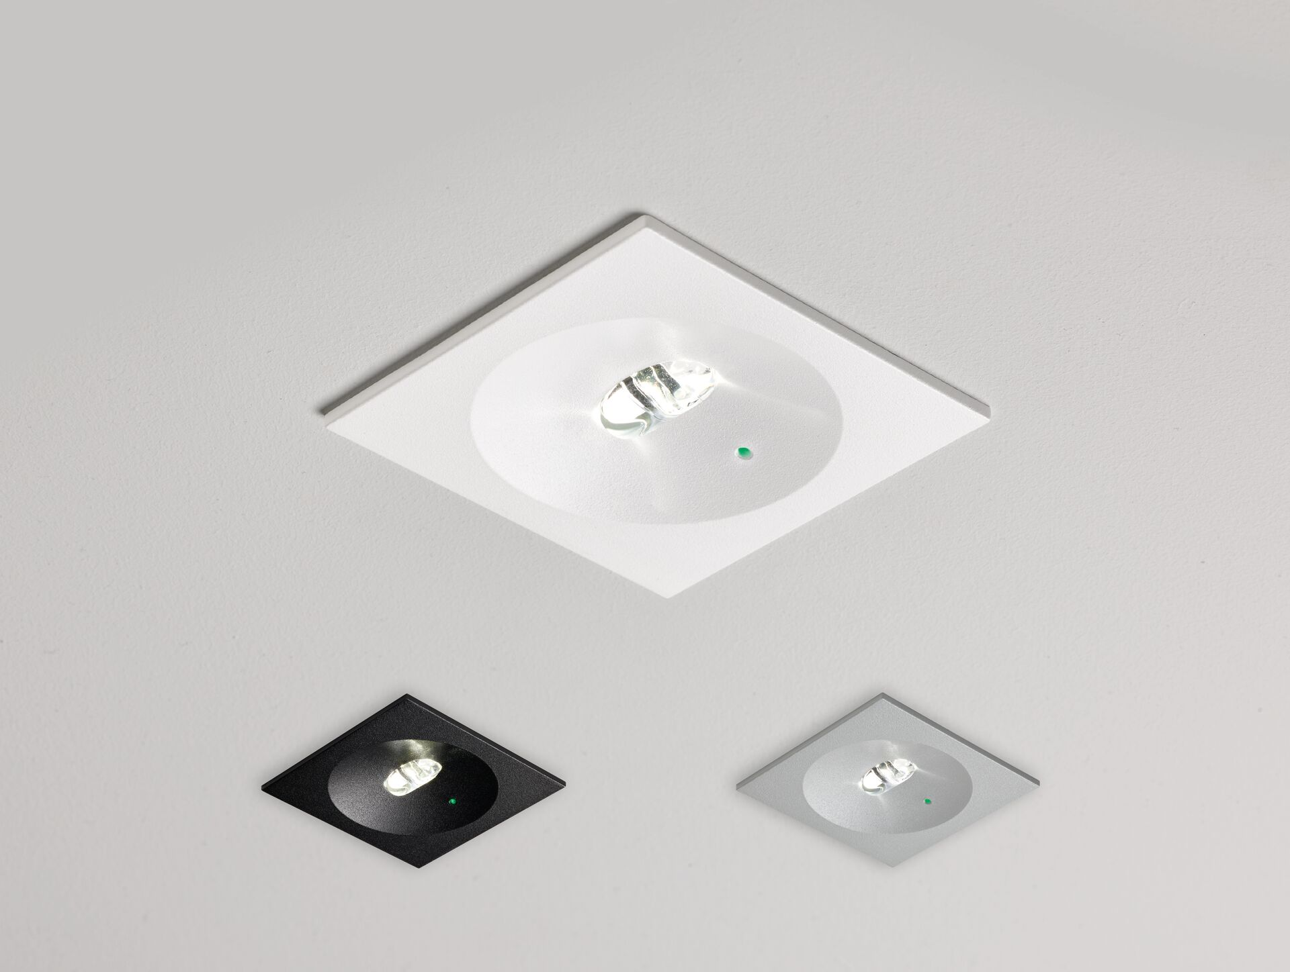
- Design minimaliste luminaire d'éclairage de sécurité carré pour éclairage d'évacuation. A encastrer.
- Luminaire autonome (contient batterie).
- Dimensions: 80 mm x 80 mm x 50 mm.
- Distribution lumineuse en forme de ligne, optimisée pour 1 lux le long du chemin de fuite.
- Lumen en état de secours: 200 lm.
- Consommation de courant: 0.2 W.
- Tension: 220-240V.
- Autonomie: 60 minutes Le luminaire contient les données de la lampe, la date et le type de la batterie, conformément à la norme EN 60598-2.22.
- Batterie: 1 x LiFePO4 3,2V 1,5Ah.
- Test de fonctionnement automatique toutes les semaines, test d’autonomie toutes les 13 semaines, selon EN 50172 et EN 62034.
- Classe d'électrique: classe II.
- Sécurité photobiologique EN 62471: RISK GROUP 1 UNLIMITED.
- Couvercle en aluminium texturé, polycarbonate caisson, RAL9003 - blanc / Configurable.
- Degré de protection IP: IP20.
- Degré de protection IK: IK04.
- Essai au fil incandescent: 850°C.
- Garantie 5 ans sur luminaire, source de lumière, driver et batterie
- Certifications: CE.
- Le luminaire a été développé et produit selon la norme EN 60598-1 dans une société certifiée ISO 9001 et ISO 14001.

